Poezja Herberta na 100-lecie niepodległości. Laureaci konkursu nagrodzeni
Teleskop 2018-10-24 godz. 18.30 | POZNAŃ
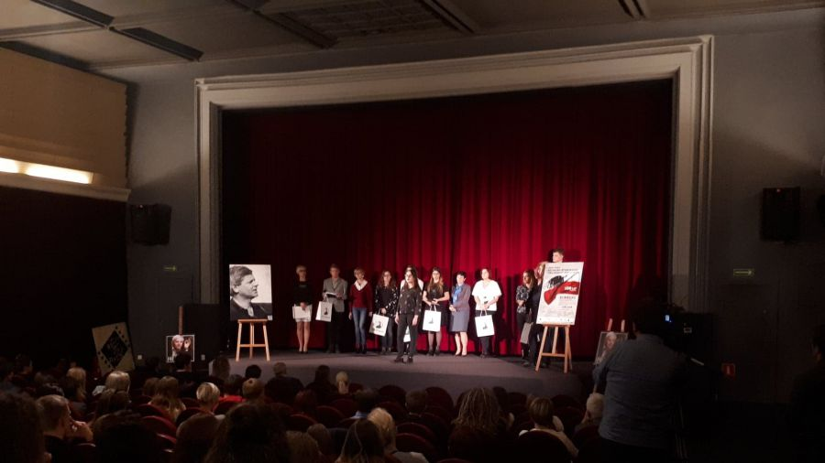
Gala wręczenia nagród w Poznaniu (Fot. TVP 3 Poznań)
Rozstrzygnięcie konkursu na polsko-angielską recytację i interpretację poezji Zbigniewa Herberta w Poznaniu. Szczególną okazją jest 100. rocznica odzyskania przez Polskę niepodległości oraz wybuchu Powstania Wielkopolskiego.
Konkurs odbył się pt. „Ciężko wyznać: Na taką miłość nas skazali, taką przebodli nas ojczyzną.” Jego laureatów można było poznać podczas gali wręczenia nagród. Uczestnicy mogli posłuchać recytacji poezji Herberta. Następnie w poznańskim kinie miała też miejsce projekcja filmu pt. „Władysław hrabia Zamoyski – Pan z Wielkopolski – Władca Tatr”.
Organizatorem konkursu jest Szkolne Towarzystwo Przyjaciół Nauk w XXV Liceum Ogólnokształcącym w Poznaniu, gdzie 22 października miał miejsce etap międzyszkolny, natomiast etap szkolny odbył się we wrześniu. Telewizja Polska w Poznaniu objęła wydarzenie patronatem medialnym.

